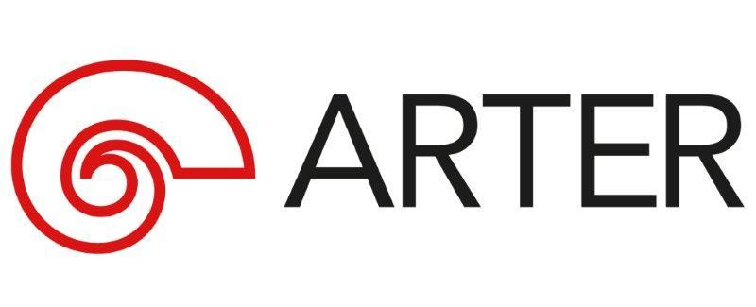
Basın Bülteni
bkz.
Banu K. Zeytinoğlu İletişim
Yeliz TİNGÜR
yelizt@bkziletisim.com
0 541 281 12 05

ARTER’DE YETİŞKİNLER İÇİN
15 MART’TA “DENGEDE” ATÖLYESİ,
22 MART’TA
“KÖŞELERİ YUVARLAMAK” ATÖLYESİ!

Arter Öğrenme Programı’nın yetişkinlere yönelik etkinlikleri, atölye çalışmaları ile devam ediyor! Koray Ariş’in İçinde Yaşadığımız Deri başlıklı kişisel sergisinden yola çıkarak denge ve hareket arasındaki ilişkiyi inceleyen “Dengede” başlıklı atölye, 15 Mart’ta gerçekleşecek. Ariş’in heykellerinde karşımıza çıkan oval hatlardan ve yumuşatılmış köşelerden yola çıkan “Köşeleri Yuvarlamak” atölyesi ise 22 Mart’ta düzenlenecek. Deniz Kulaksızoğlu yürütücülüğünde Arter’in Atölye alanında gerçekleşecek atölye çalışmalarının biletleri, Arter’in giriş katında yer alan Danışma ve Bilet Gişesi’nden ya da Biletix üzerinden temin edilebilir.

“DENGEDE”

Yürütücülüğünü Deniz Kulaksızoğlu’nun üstlendiği “Dengede” başlıklı atölye, 15 Mart 2025 Cumartesi günü saat 14:00’te Arter’in Atölye alanında gerçekleşecek. Koray Ariş’in İçinde Yaşadığımız Deri başlıklı kişisel sergisinden yola çıkan atölye, sanatçının dengede duran heykelleri üzerinden denge ve hareket arasındaki ilişkiyi inceliyor. Dengede olma durumunu ve bu durumun hareketle, durağanlıkla, dengesizlikle olan bağını geniş bir ölçekte de ele alacak atölyede katılımcılar, “Dengede olmak/olmamak ne demek?” sorusuna verdikleri yanıtlar üzerinden tercih ettikleri yöntemleri kullanarak üretim gerçekleştirecekler. “Dengede” atölyesinin biletleri, giriş katında yer alan Danışma ve Bilet Gişesi’nden ya da Biletix üzerinden temin edilebilir.

“KÖŞELERİ YUVARLAMAK”

“Köşeleri Yuvarlamak” başlıklı atölye, 22 Mart 2025 Cumartesi günü saat 14:00’te Arter’in Atölye alanında düzenlenecek. Deniz Kulaksızoğlu yürütücülüğünde gerçekleşecek atölye, Koray Ariş’in Arter’de devam eden İçinde Yaşadığımız Deri başlıklı kişisel sergisinden hareketle şekilleniyor. Ariş’in heykellerinde karşımıza çıkan oval hatlardan ve yumuşatılmış köşelerden yola çıkan atölyede sanatçının bir yumuşatma yöntemi olarak nesneleri deriyle kaplaması da ele alınacak. Köşeleri yuvarlama jestinin keskin geometrik hatları olan bir nesneyi daha yaşamsal ve organik bir düzleme yakınlaştırdığını akılda tutan katılımcılar, köşeli olmak, keskinlik ve yumuşaklık nosyonlarını tartıştıktan sonra “köşeleri yumuşatma” meselesini somut veya kavramsal olarak ele alacakları üretimler gerçekleştirecekler. “Köşeleri Yuvarlamak” atölyesinin biletleri, giriş katında yer alan Danışma ve Bilet Gişesi’nden ya da Biletix üzerinden temin edilebilir.

Arter’in güncel programlarına ilişkin daha detaylı bilgiye www.arter.org.tr adresinden erişilebilir. Pazartesi hariç her gün açık olan Arter, Salı-Pazar günleri 11:00-19:00, Perşembe günleri ise 11:00-20:00 saatleri arasında ziyaret edilebiliyor. Kurumsal Sponsor Tüpraş’ın değerli desteğiyle, tüm sergilere giriş 24 yaş altı izleyiciler için her gün; Perşembe günleri ise her yaştan izleyici için ücretsiz. Arter Beraber üyeleri ise sergileri yıl boyunca ücretsiz ziyaret etmenin yanı sıra farklı ayrıcalıklardan faydalanıyor. Arter binasının Kütüphane, Kitabevi, Bistro by Divan, arka bahçe alanlarına ve Galeri 0’da yer alan sergiye giriş için bilet gerekmiyor. Ulaşım Sponsorları Ford Otosan ve Otokar’ın desteği sayesinde Taksim’den ve Tepebaşı’ndan ücretsiz servis araçlarıyla Arter’e ulaşılabiliyor.

Bilgi için: arter.org.tr
Adres: Irmak Cad. No: 13 Dolapdere Beyoğlu 34435 İstanbul / T. 0212 708 58 00

